Психологические методы и приемы взаимодействия классных руководителей с родителями «группы риска»
Агеева В.А.
Цель: взаимодействие классного руководителя с родителями «группы риска» — создание условий для успешного и систематического взаимодействия педагогов и родителей из таких семей, а также повышение профессиональной компетенции классного руководителя.
В законе «Об образовании» записано, что «родители (законные представители) несовершеннолетних обучающихся обязаны заложить основы физического, нравственного и интеллектуального развития личности ребёнка в раннем возрасте».
Признание приоритета семейного воспитания требует новых отношений семьи и образовательного учреждения. Новизна этих отношений определяется понятиями «сотрудничество» и «взаимодействие». Особенно остро встает проблема взаимодействия с неблагополучными семьями, семьями «группы риска».
Слайд 2 Целью взаимодействия педагогов с семьями «группы риска» является способствование единению, сплочению семьи, установлению взаимоотношений родителей и детей, созданию комфортных условий для ребенка в семье, всестороннее систематическое изучение семьи, особенностей семейного воспитания ребенка, а также защита ребенка в его жизненном пространстве.
Слайд 3 При работе с семьей «группы риска» педагогу выделяется три основные роли:
1.Советник. Педагог предоставляет информацию о важности взаимодействия детей и родителей, отвечает на вопросы, связанные с возрастными психологическими и физиологическими изменениями ребенка, предоставляет необходимую информацию и дает советы родителям по успешному воспитанию детей.
2.Консультант. В этой роли педагог консультирует родителей по вопросам семейного законодательства, правовым вопросам, касающимся охраны прав детей, знакомит с методами воспитания.
3.Защитник. В роли Защитника педагог, прежде всего, стоит на защите прав ребенка, его физического и психического благополучия, как в образовательной организации, так и в семье. При взаимодействии с семьями «группы риска» нужно учитывать социальный статус семьи, микроклимат в семье, родительские запросы, оценивать степень заинтересованности родителей в успехах своего ребенка, готовность идти на контакт.
Слайд 4 В соответствии с основными характеристиками и описанными выше необходимо выбрать формы и методы взаимодействия педагога с семьями «группы риска».
Форма взаимодействия − это внешнее выражение организации взаимодействия специалиста и клиента.
Традиционно формы взаимодействия педагогов с семьей делят на две группы – коллективные, индивидуальные.

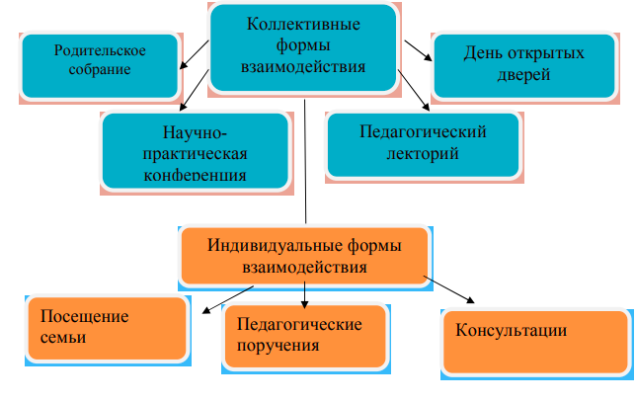
Слайд 5 Но с семьями «группы риска» недостаточно традиционных форм взаимодействия. Зачастую они равнодушно относятся к попыткам педагога наладить контакт, не посещают образовательную организацию, не посещают родительские собрания, игнорируют вызовы в школу. Поэтому на первом этапе педагогам необходимо наладить контакт с каждой семьей «группы риска». Для решения этой задачи целесообразно выбрать индивидуальную форму взаимодействия – посещение семьи.
Слайд 6 Посещение семьи на дому педагог осуществляет с диагностическими, профилактическими целями, позволяющими выстроить и продолжать длительные связи с семьей «группы риска», своевременно выявлять ее проблемные ситуации, оказывать незамедлительную помощь, как родителям, так и детям. Посещение дает возможность наблюдать семью в ее естественных условиях. Это предоставляет возможность получить больше информации, чем лежит на поверхности.
Целями посещения семьи «группы риска» являются:
– диагностические: ознакомление с условиями жизни, изучение возможных факторов риска (медицинских, социальных, бытовых), исследование сложившихся проблемных ситуаций;
– контрольные: оценка состояния семьи и ребенка, динамика проблем (если контакт с семьей повторный); выполнения родителями рекомендаций;
– профилактические: оказание образовательной, посреднической, психологической помощи.
Слайд 7 Следующая форма индивидуального взаимодействия − индивидуальные консультативные беседы с семьей. Консультирование, по определению, предназначено в основном для оказания помощи практически здоровым людям, испытывающим затруднения при решении жизненных задач. Работая с семьей, педагог может использовать наиболее распространенные приемы консультирования: эмоциональное заражение, внушение, убеждение.
Слайд 8 Далее мы выбираем коллективные формы взаимодействия, направленные на формирование активной педагогической позиции родителей. Формы при этом могут быть разнообразными: педагогические практикумы, мастер-классы для родителей, ролевые игры, круглые столы, ролевые игры. При этом для организации подобных мероприятий, необходимо привлекать различных специалистов.
Слайд 9 Следующий шаг − это отбор методов, с помощью которых можно достичь результата. От педагога требуется профессиональное владение арсеналом методов, приемов, средств воспитания, необходимых для взаимодействия с семьями «группы риска». Под методами воспитания следует понимать совокупность специфических способов и приемов воспитательной работы, которые используются в процессе организации разнообразной деятельности учащихся для развития у них потребностно-мотивационной сферы, взглядов и убеждений, выработки навыков и привычек поведения, а также для его коррекции и совершенствования с целью формирования личностных свойств и качеств.
Слайд 10 1. МЕТОД АКТИВИЗАЦИИ РОДИТЕЛЕЙ Предполагают возникновение интереса к предлагаемому материалу, ассоциаций с собственным опытом, желание родителей активно участвовать в обсуждении. В качестве примера методов активизации родителей в процессе взаимодействия можно назвать:
– вопросы к родителям в связи с излагаемым материалом;
– постановка дискуссионных вопросов;
– предложение для обсуждения двух различных точек зрения;
– приведение примеров, использование видеоматериалов, аудиозаписи детских высказываний
Слайд 11 2. МЕТОД ПРОЕКТОВ, когда родители подключаются к выполнению определенной части общего задания, например, по ознакомлению ребенка с историей семьи, поселка, школы, семейными традициями. Они собирают информацию о названиях города или поселка, улицы, на которой живут, своей семьи делают фотографии, коллажи. Затем представляют свои проекты на общем мероприятии. Этот метод способствует сближению родителей, детей и педагогов, расширяет кругозор детей и родителей
Слайд 12. 3. МЕТОДЫ ФОРМИРОВАНИЯ ПЕДАГОГИЧЕСКОЙ РЕФЛЕКСИИ
то есть осознанного отношения к воспитанию:
– анализ педагогических ситуаций;
– анализ собственной воспитательной деятельности;
– решение педагогических задач;
– метод домашних заданий;
– игровое моделирование поведения.
Слайд 13. 4. Досуговый метод. Данный метод подразумевает проведение совместных праздников и развлечений. Позволяет устанавливать неформальные доверительные отношения между педагогами и родителями, между родителями и детьми.
Слайд 14. 5. Познавательный метод. Этот метод позволяет знакомить родителей с возрастными особенностями детей и подростков, методами и приемами воспитания и обучения детей.
Слайд 15. 6. Наглядно-информационный метод. Как правило, это информационные стенды, уголки «Для Вас, родители», буклеты и листовки на тему воспитания детей.
Слайд 16. 7. Сайт образовательной организации, где в свободном доступе находится информация об организации, новости, фотографии мероприятий.
Слайд 17. Эти методы формируют родительскую позицию, повышают активность родителей, актуализируют полученные ими знания. Формы и методы взаимодействия педагогов с семьями «группы риска» разнообразны, но главное то, что педагогу необходимо делать правильный выбор, учитывая все особенности работы образовательной организации с данным коллективом родителей, особенности системы работы школы в целом.

